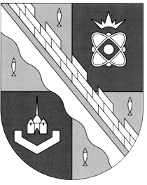
СОВЕТ ДЕПУТАТОВ МУНИЦИПАЛЬНОГО ОБРАЗОВАНИЯ
СОСНОВОБОРСКИЙ ГОРОДСКОЙ ОКРУГ ЛЕНИНГРАДСКОЙ ОБЛАСТИ
(ЧЕТВЕРТЫЙ СОЗЫВ)

Р Е Ш Е Н И Е

от 28.02.2024 года № 14

«О направлении обращения в Законодательное собрание Ленинградской области об установлении памятной даты Ленинградской области - «День участников работ по ликвидации катастрофы на Чернобыльской АЭС»

Рассмотрев обращение председателя Правления Сосновоборской организации Союз «Чернобыль» России В.Н. Карпенко и на основании части 2 статьи 1 Областного закона Ленинградской области от 27 марта 2015 года N 22-оз «О праздничных днях и памятных датах Ленинградской области» (с изменениями), совет депутатов Сосновоборского городского округа

РЕШИЛ:

1. В целях увековечения памяти о жителях Ленинградской области, принимавших участие в ликвидации последствий катастрофы на Чернобыльской атомной электростанции, ходатайствовать перед Законодательным собранием Ленинградской области об установлении памятной даты Ленинградской области – 30 ноября - «День участников работ по ликвидации катастрофы на Чернобыльской атомной электростанции».
2. Поручить заместителю председателя совета депутатов Сосновоборского городского округа Павлову А.А. направить настоящее решение, а также документы, обосновывающие инициативу и достоверность памятной даты, в адрес председателя Законодательного собрания Ленинградской области Бебенина С.М.
3. Настоящее решение вступает в силу со дня принятия.

Заместитель председателя совета депутатов
Сосновоборского городского округа А.А. Павлов

